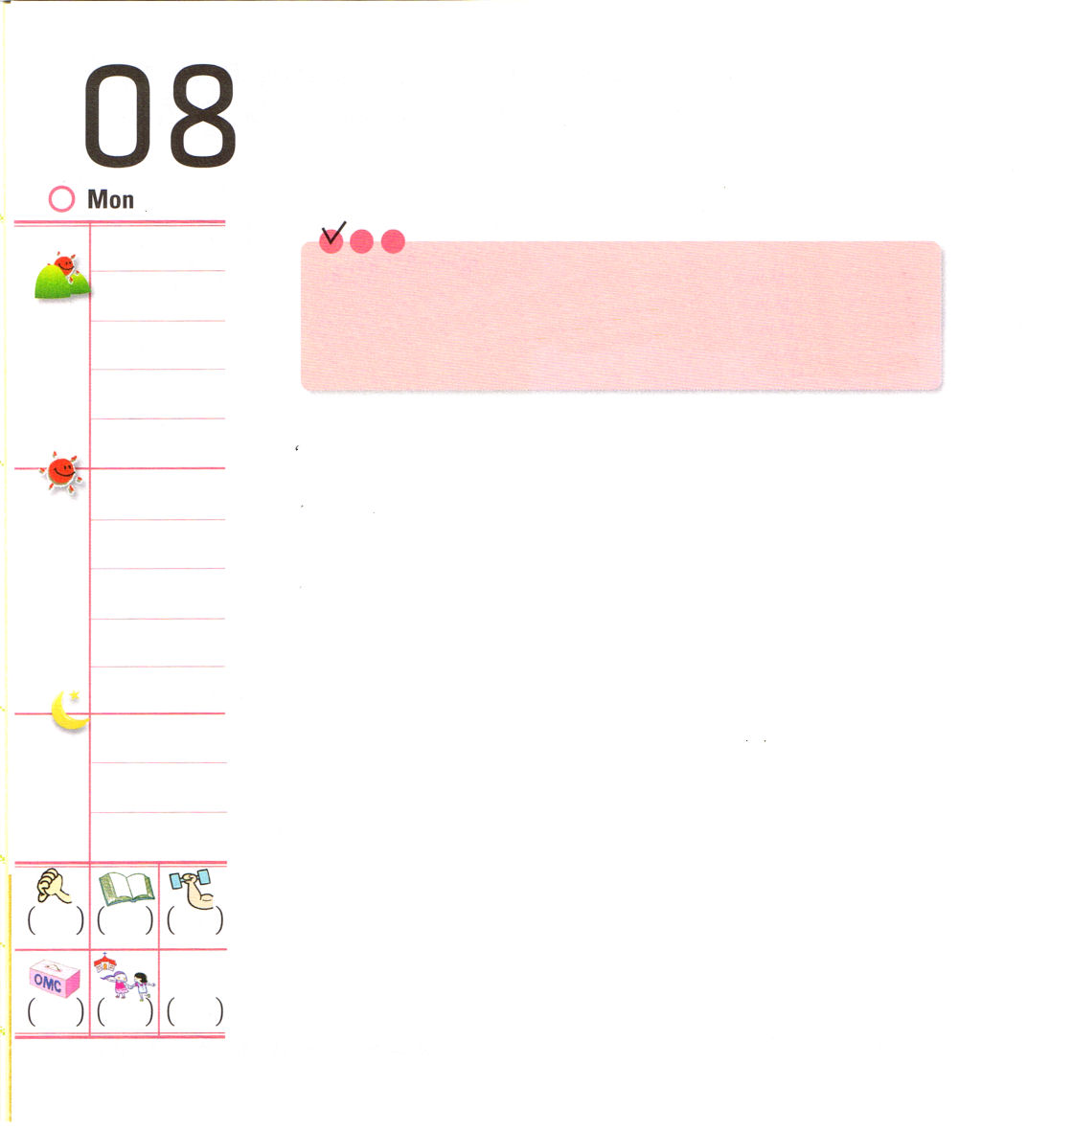
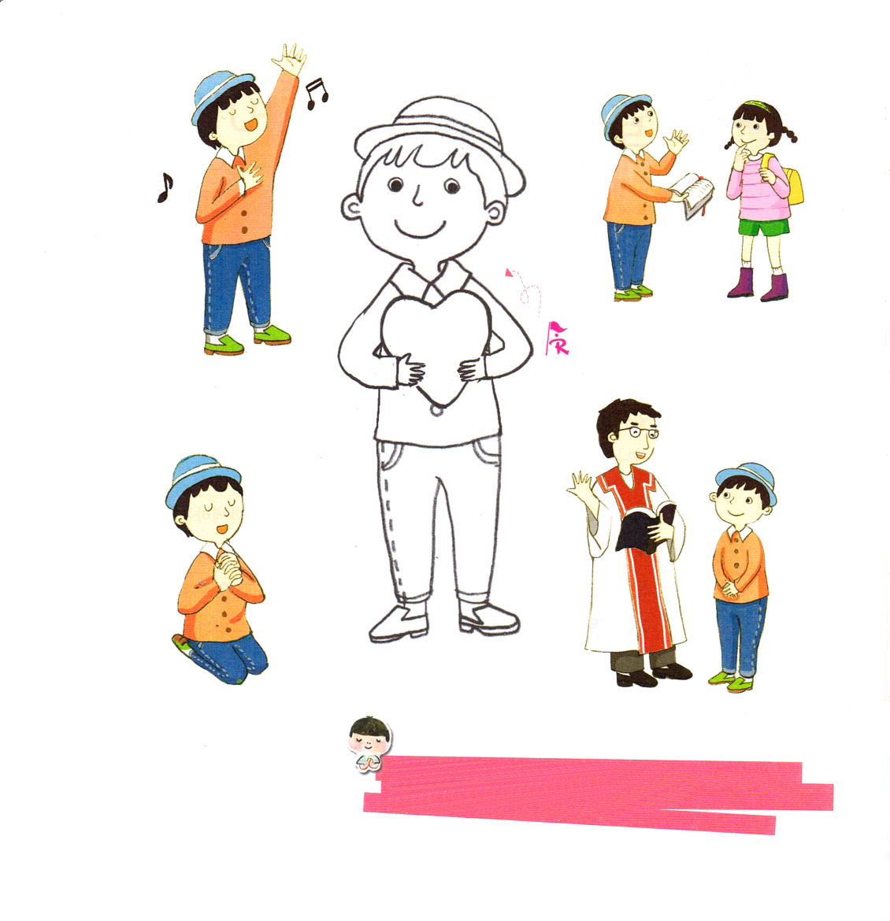

月曜日
定刻祈りに成功したらチェックしよう
出35：1～3 六日間は仕事をしてもよい。しかし、七日目には、主の聖なる全き休みの安息を守らなければならない。この日に仕事をする者は、だれでも殺されなければならない。安息の日には、あなたがたのどの住まいのどこででも、火をたいてはならない。
(2～3) 2010.07.04 インマヌエル聖日1部

「なかよしの友だちの誕生日パーティなのにどうしよう。そのまま、今日の一日だけ礼拝をやすもうか。もしかしたら神様がばちをあたえられるかな」だれもが、いちどは、こんななやみをすることがあるでしょう。旧約聖書の安息日は、今、私たちが守っている聖日ですが、礼拝は私たちのいのちとくらべるほど重要だと神様はおっしゃいました。私たちの生きて行く世の中は、イスラエルの民が歩いた荒野のようです。神様がくださる力がなければ、きびしい世の中に勝つことはできません。それで、聖日を守って、礼拝のたびに三つの祭りの祝福を味わいなさいと言われるのです。
「私は罪とのろいから救われた神様の子どもだ(過越の祭り)」「神様が聖霊で私とともにおられ導いて力で働いてくださる(初穂の刈り入れの祭り)」「神の国が私の背景で、天国が完全に保証された(収穫祭)」霊とまことで私のたましいすべてをささげて、神様に礼拝しましょう。神様の力を得る本当の聖日(安息日)の祝福をいつも味わいましょう。

音楽は人間の感情の真剣な表現で、音楽の構造は心の言語を伝えることだーヨハン・フォンケル

神様に最高の栄光をささげることを願います。礼拝のときごとに祝福を味わって、神様の力を受けて、勝利する生活になることを願います。イエス・キリストのお名前によってお祈りします。アーメン。
礼拝をささげて三つの祭りの祝福を受ける自分の姿を
きれいに色をぬりましょう。

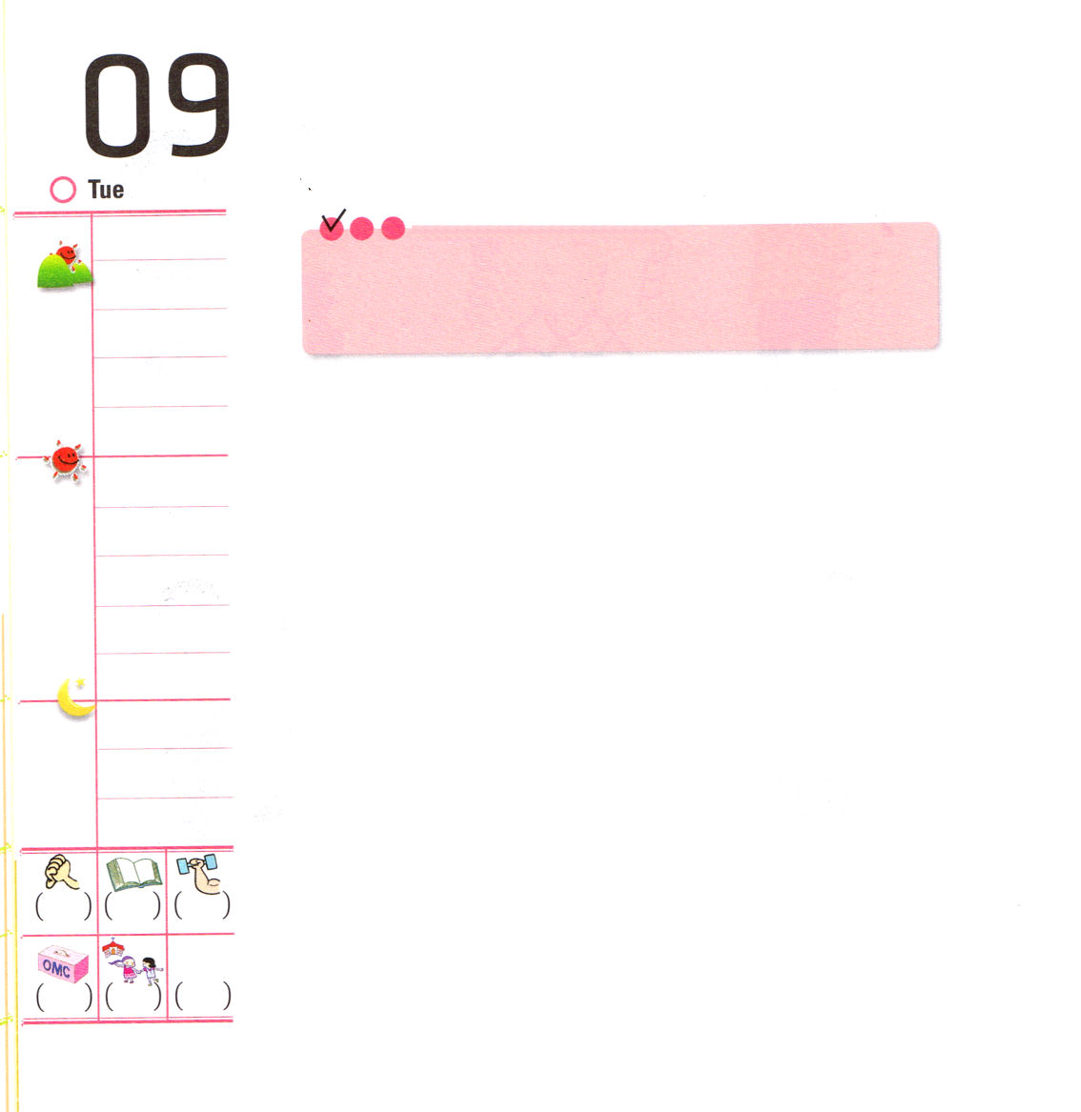

火曜日
定刻祈りに成功したらチェックしよう

ローマ16：23 私と全教会との家主であるガイオも、あなたがたによろしくと言っています。市の収入役であるエラストと兄弟クワルトもよろしくと言っています 2010.7.4インマヌエル聖日

「類は友を呼ぶ」ということばを知っていますか。にている人どうしで集まるということです。結局、人は自分のレベルに合う人に会うしかありません。それなら、私はいま、だれと会っていて、だれといっしょにいることを願っていますか。
ローマ福音化のかくれた主人公であるガイオは毎日、神様とともにいる奥義を味わった重職者でした。その結果、みことばが成就して、祈りが答えられて、伝道の門が開かれる大きい祝福を受けました。すると、伝道者パウロとすべての教会のめんどうをみる「家主」、ガイオとともにいた人々にこの祝福があらわれはじめました。これが正しい「まことの弟子の生活」です。
神様が重職者ガイオに特別な使命をくださって「家主」の答えを味わうようにされたように、私たちも伝道者の「福音の同労者」になって世界福音化の祝福を味わう伝道弟子になりましょう。

音楽は時間的経験であり、そこで演奏されるときだけ存在できる－ジゼル・ブルレ

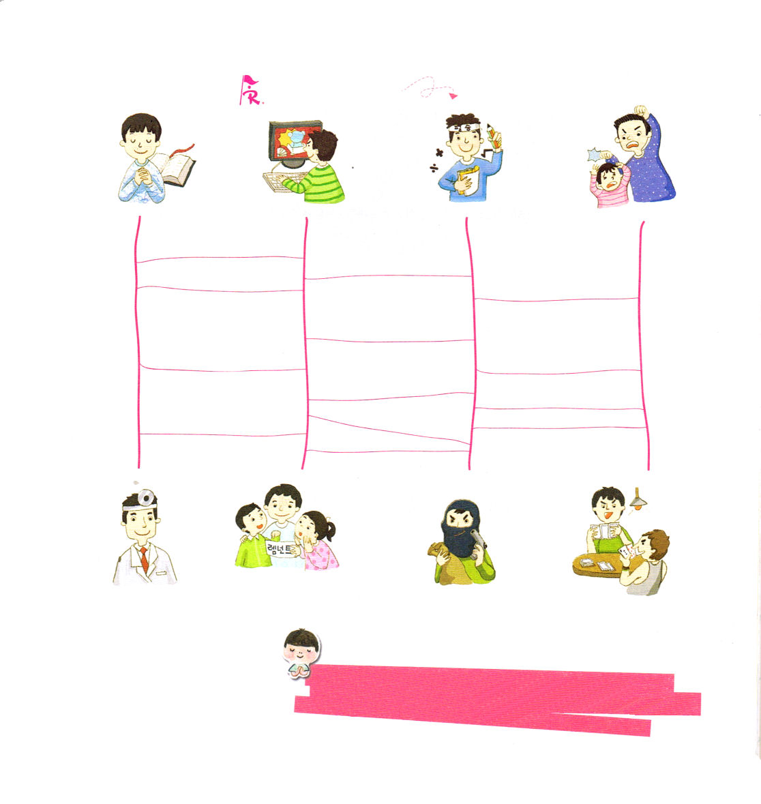
「類は友を呼ぶ」出会いの
はしごをつたっていきましょう。

神様、毎日神様とともにいる奥義を味わう証人の生活ができますように。おおくの伝道者とともに、まことの伝道運動をすることができる出会いの祝福をあたえてください。イエス・キリストのお名前によってお祈りします。アーメン。

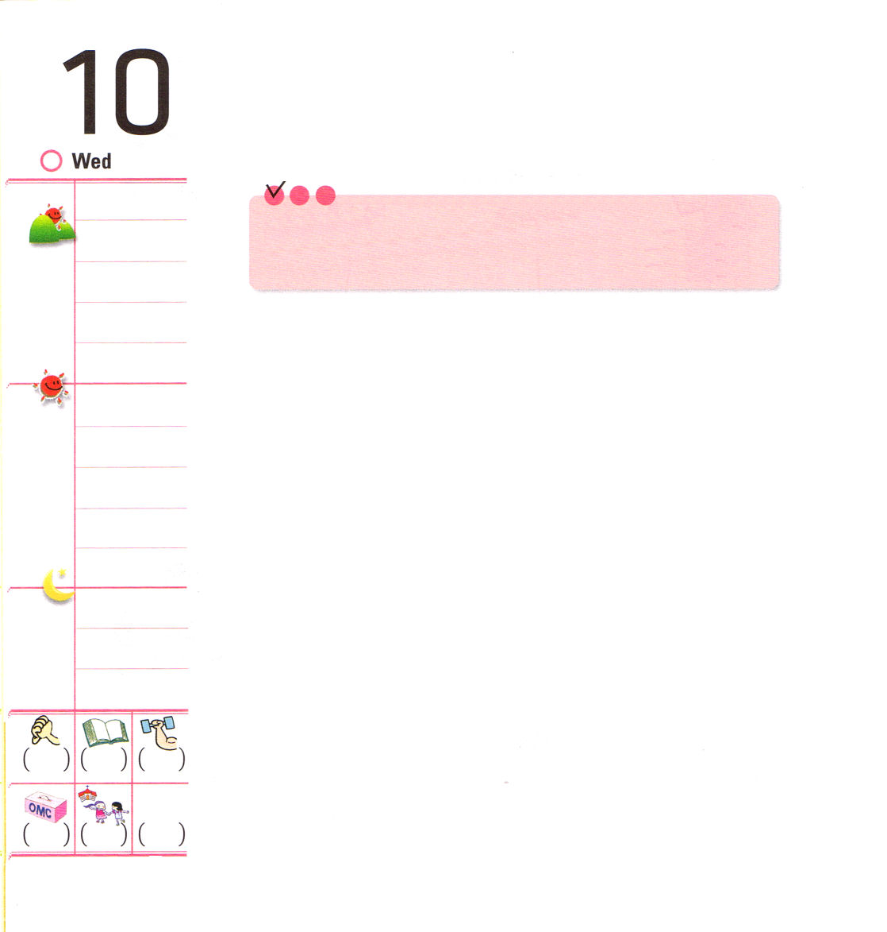

水曜日

定刻祈りに成功したらチェックしよう
使徒2:42 そして、彼らは使徒たちの教えを堅く守り、交わりをし、パンを裂き、祈りをしていた。
2010.7.10 レムナント伝道学235講

「私のまわりにいる家族や友だちだれでしょうか」家庭、学校、習い事で、だれが私といっしょにいるのか名前をすべて書いてみましょう。そして、その人たちに福音を伝えるのに一番良い計画を立ててみましょう。ある友だちにはことばで福音を伝えることができます。また、ほかの人には福音が書かれている伝道トラクトをわたすことができます。また、福音を伝えることができる人を紹介することもできます。

「伝道がとてもむずかしいようです」もちろん、そのように思うことはあります。しかし、私とともにいるすべての人には神様の計画があります。それで、その人々がかならず福音を聞くことができるように働いてくださいと言って、神様に信仰で祈りましょう。神様の知恵でそれぞれにふさわしい福音を伝えるように具体的に伝道企画を実際にやってみましょう。これがすべての出会いを最高の祝福にする奥義です。

気分がのらないときも賛美してみなさい。心配と暗さは消えるでしょうーリンゼル

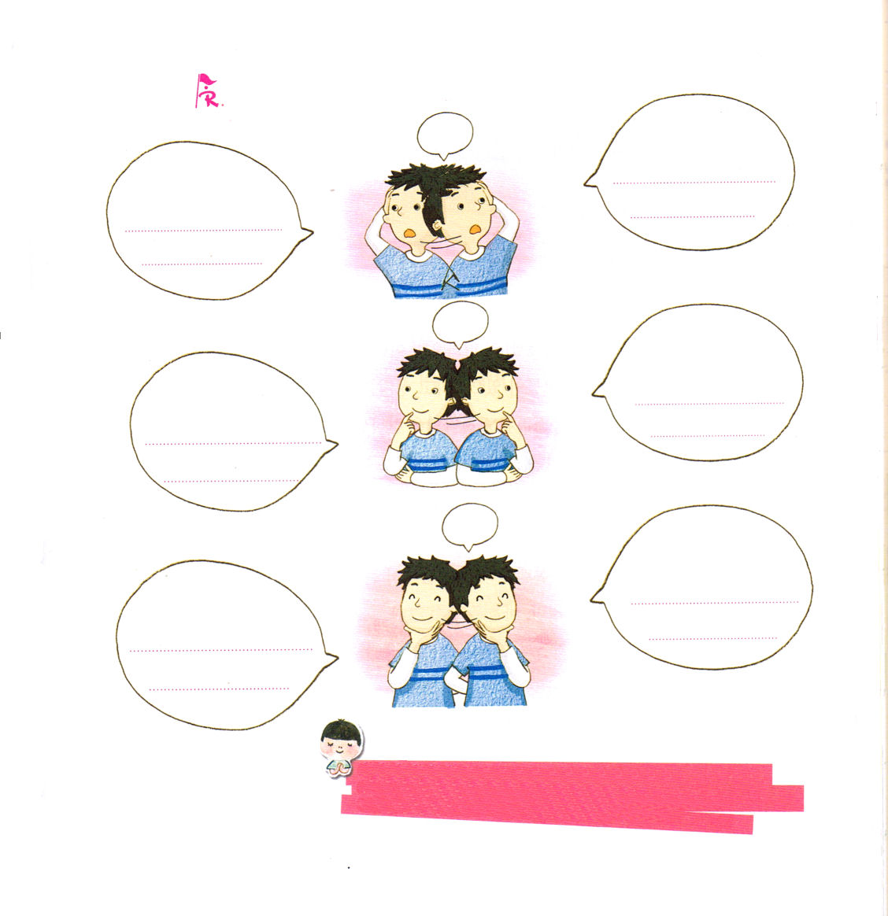
私といっしょにいる人の名前を書いて
どのように福音を伝えるかを祈って
書いてみましょう

いっしょにいる
先生とともだちの
なまえ：
どのように福音を
伝えようか？

いつでも私とともにおられるインマヌエルの神様をたたえます。
現場にいる私といっしょにいる多くの人に福音を伝えることができるように助けてください。イエス・キリストのお名前によってお祈りします。アーメン。
どんなトラクトを準備しようか？
どのように福音を
伝えようか？
いっしょにいる
先生とまわりの人のなまえ：
いっしょにいる
しんせきや家族の
なまえ：

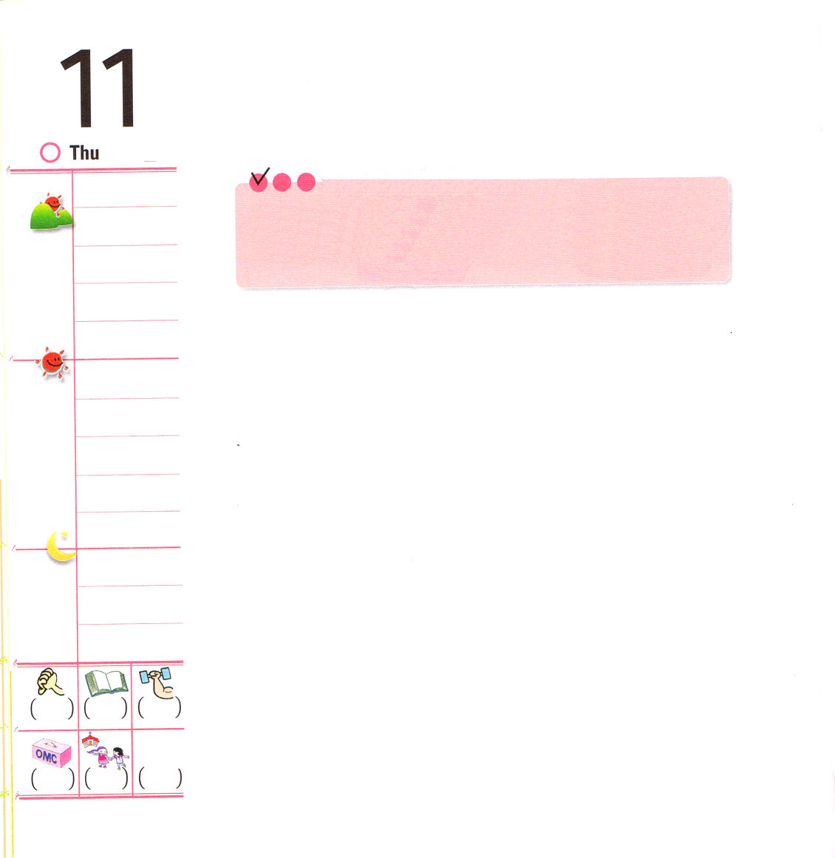

木曜日
定刻祈りに成功したらチェックしよう
使徒21:7～16 するとパウロは、「あなたがたは、泣いたり、私の心をくじいたりして、いったい何をしているのですか。私は、主イエスの御名のためなら、エルサレムで縛られることばかりでなく、死ぬことさえも覚悟しています」と答えた。(13) 2010.7.10核心訓練メッセージ

「世の中の終わり(終末)」がちかづくと、さまざまな自然災害と戦争と病気などで、たくさんの苦しみがあると聖書は預言しています。しかし、その日がいくら苦しくても、神様は神様の子どもと最後までともにいてくださって、守ってくださいます。どんなに大きな災いが迫って来ても、福音はすべての民族に伝えられます。そのあとには、永遠な天国の生活があるとたしかに約束してくださいました。レムナントは、神様にだけ希望をおいて成就する約束をかたくにぎらなければなりません。
パウロはエルサレムへ行けば、つかまって大きい苦しみを経験するはずだという預言を聞きました。しかし、パウロはイエス・キリストの福音を伝えるためなら、エルサレムに行くと決断したのです。もしかして、今、大きい問題や困難にあっていますか。
「未来」に向けた神様の約束をかたくにぎって、「今日」神様がくださる力を得て、堂々と「レムナントの道」を歩いて行きましょう。

賛美は、この世のことで、ただ一つだけ天の御国まで続けて伝えられることだ－フランクル

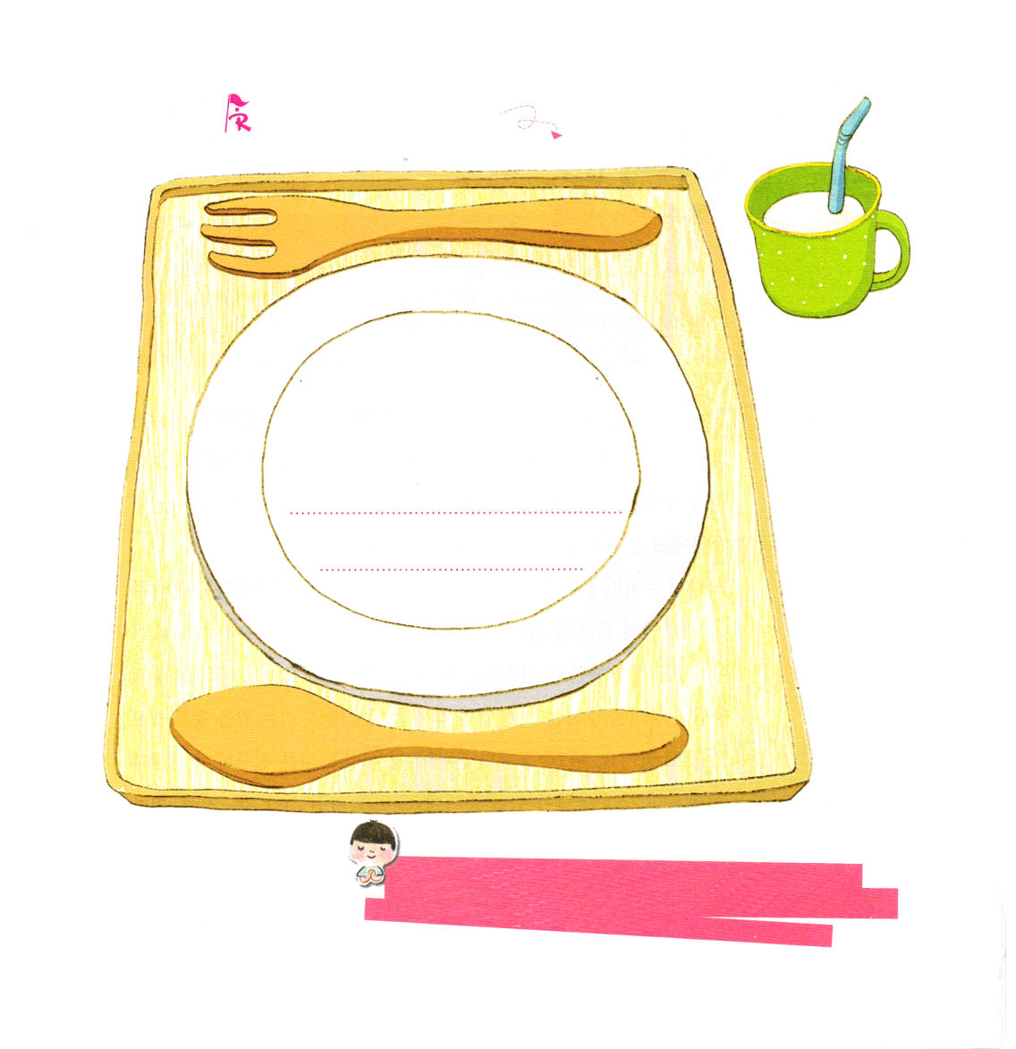
今日の霊的な糧を食べましょう。
聖書から見つけて、下線の部分に書いてね

＜使徒の働き2章42節のみことば＞
そして、彼らは使徒たちの
教えを堅く守り
未来が不安で、こわいですが、神様の約束をかたくにぎって、神様が今日私にくださる新しい力を受けて、この世に勝って生活することができるように助けてください。イエス・キリストのお名前によってお祈りします。アーメン。

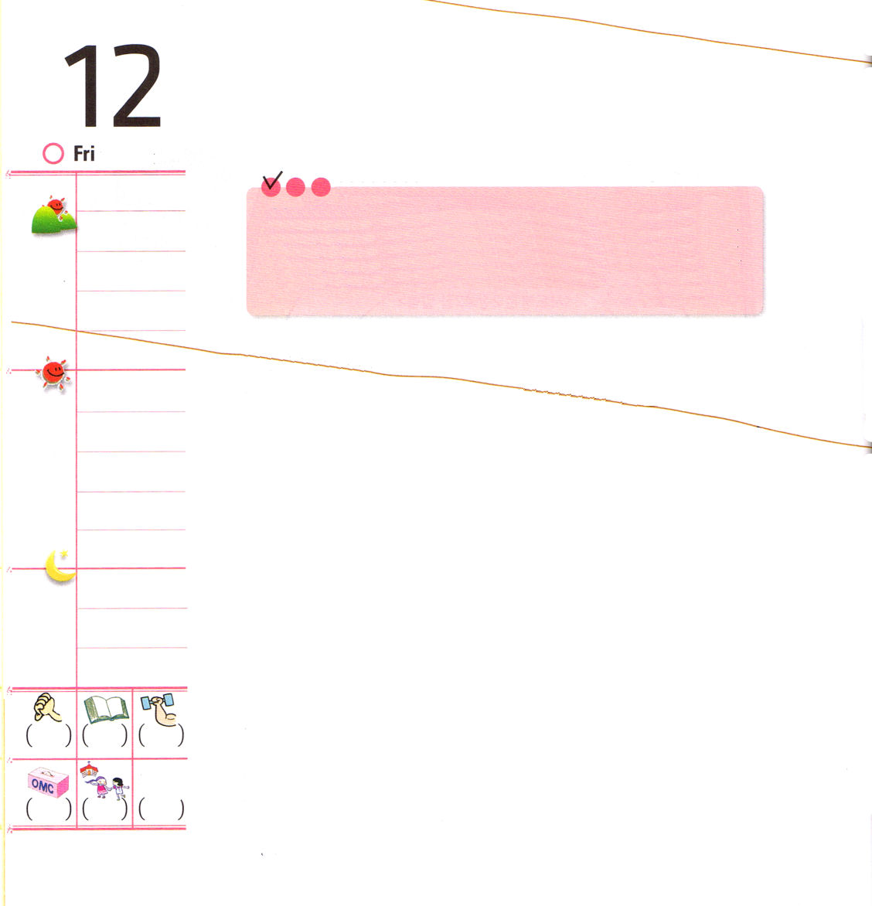
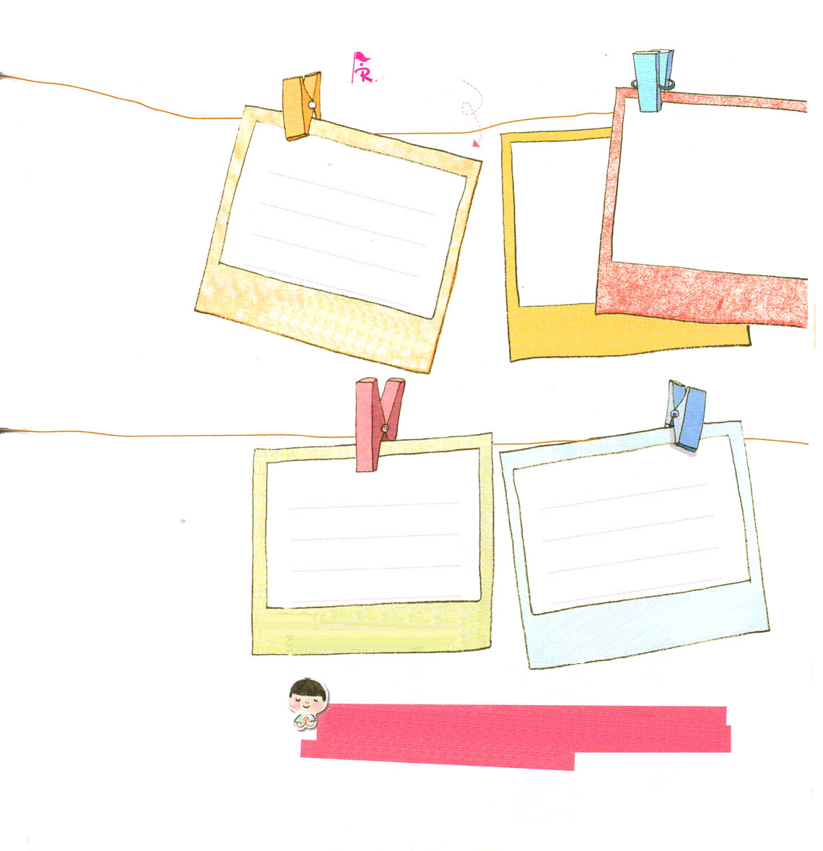

金曜日
定刻祈りに成功したらチェックしよう
出35:4～9 モーセはイスラエル人の全会衆に告げて言った。「これは、主が命じて仰せられたことである。あなたがたの中から主への奉納物を受け取りなさい。すべて、心から進んでささげる者に、主への奉納物を持って来させなさい。すなわち、金、銀、青銅 (4~5) 2010.7.11 インマヌエル聖日1部

おいしいおかしを見て、ふとなかよしの友だちを思いだして、いっしょに食べたいからと、食べるのをがまんしたことはありますか。私がぜんぶ持って行きたい物だったけれど、ほかの友だちにゆずって喜んだことはありますか。そんなことがたくさんあるなら、みなさんは、まちがいなく神様と人に大きい愛を受けるすてきなレムナントです。
「神様はどんな方でしょうか」罪とのろいとサタンから私を救ってくださった「神様の恵み」を深く考えましょう。私たちのために十字架に釘づけられて死んで復活された「キリストの愛」をおぼえましょう。今日も私の生活にまことの答えと証拠があたえられ、「聖霊の働き」を体験しましょう。もっともらう必要なことはありません。ただ、救いの恵みに感謝して、ほかの友だちに伝えるべき幸せな使命だけ残っているだけです。私が持っている時間、お金、知識、力を神様にささげましょう。私のいちばん大事なものを神様におしまずにささげれば、ささげるほど、もっと幸せで大きい喜びがわきでてきます。

生きた信仰のあきらかな証拠は、賛美の準備性にかかっている－ジョーンズ

私にあたえられたことから、神様に
ささげましょう

私のあいている時間に、神様に
なにをささげましょうか。

神様が私にくださった愛をもっと深く知って、私のすべてのことをよろこんでささげ、また、ほかの友だちをキリストに導くことができるように祝福してください。イエス・キリストのお名前によってお祈りします。アーメン。
私のもっているおこずかいをどんな方法で神様にささげましょうか。
私のもっている知識で、神様とまじわるには、どうしたらよいでしょうか。

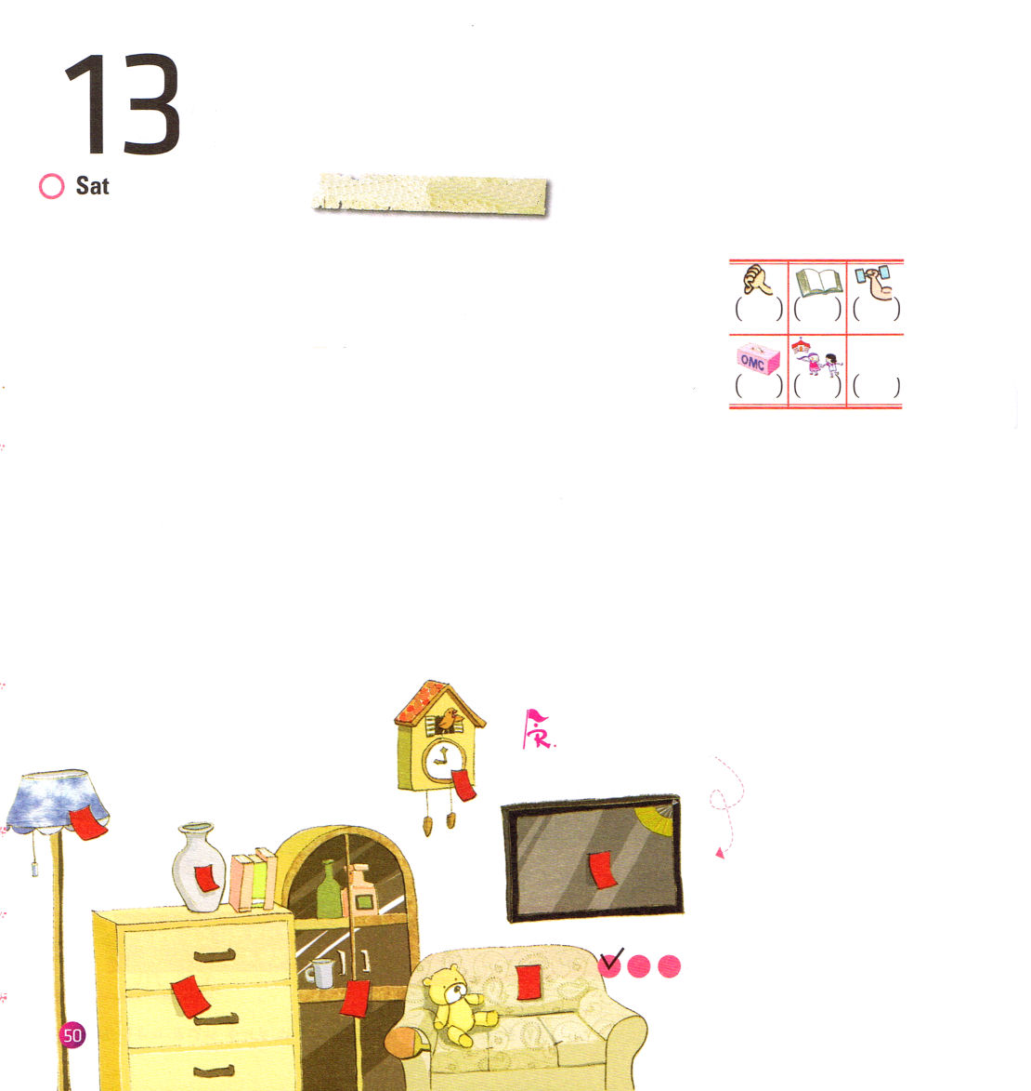

待つこと－神の子どもの希望

土曜日
おはなし黙想2 2010.7.11 インマヌエル聖日２部

「ママ、これがなに。」「ジュン！それはとったらだめ！」「
授業が終わって家に帰ってきて見たら、
家の中のものすべての物に赤い札がついていて
ソファ－から起きたお母さんは涙を流しながら言いました。
「パパの会社がつぶれて、家がさしおさえられたの。
それで、赤い札がついているのよ」
「えぇ！だったら、ぼくの家はどうなるの」
「とりあえず、パパが帰ってくるまで待ちましょう。おなかすいた？
かばんを下ろしてはやく手を洗って来なさい」
お母さんは、いつものように夕飯を準備したのですが、目から流れる涙は止まりませんでした。

かくしてある絵をさがそう
（せんす、卓球のラケット、たこ、
カップ）

定刻祈りに成功したらチェックしよう

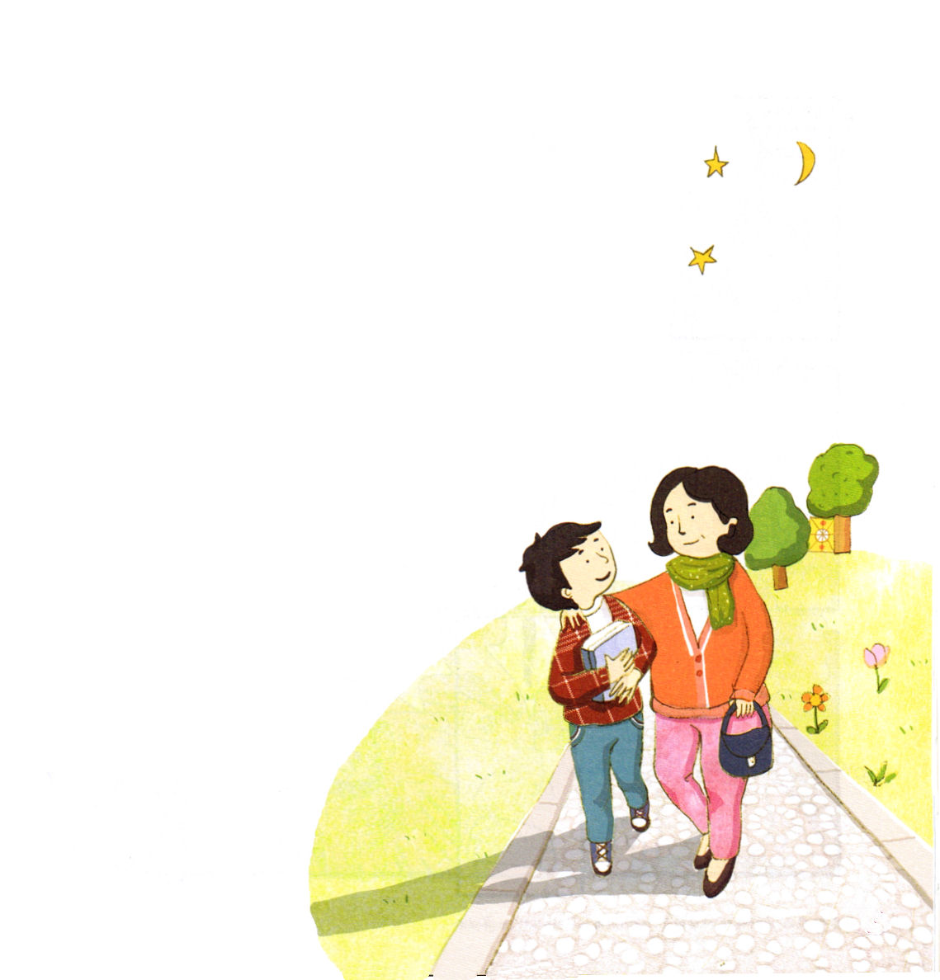
次の日の朝早く、お母さんはいつものように早天礼拝に行くために起きました。
「ママ。パパは帰ってきた？」
「パパはまだ会社にいるって。なぜ、早く起きたの？」
「分からない。ただ目がさめた。ぼくもママといっしょに早天礼拝に行く」
「ジュンは、あんまり寝られなかったみたいね。そう。今日はいっしょに行きましょう。」
ジュンとお母さんは、いっしょに教会に向かいました。
早天礼拝をささげたあと、お母さんと生きておられる神様に心から祈りました。

「ママ！どうして、ぼくの家にこんな事が起こったのかな。もう家にお金も
ないなら、来年、中学校に行くことができるの？」
「どういうこと！なんにも心配しないで。今日聞いたみことばのように『問題の中にある神様の計画』 を見ましょう。今はたいへんだけれど、
神様の計画をにぎらなければ」
「ママ。答えがすぐ来なかったらどうしよう？
そうしたら、とてもたいへんだろうね」
「そう。言うとおりたいへんかも
しれない。でも、パパもいっしょうけんめいに
働いているから、信仰で待ってみましょう！
私たちはもう勝利した神様の子どもだから。
私たちの家に向けられた神様の計画が
かならずあるからね」

